**Фотосенсибилизаторы 3-го поколения на основе полипиридиновых комплексов рутения(II) для ФДТ**

***Кокорина П.А.1,2, Токарев С.Д.2, Федоров Ю.В.2, Федорова О.А.2***

*Студент, 2 курс специалитета*

*1Московский государственный университет имени М.В. Ломоносова,   
химический факультет, Москва, Россия*

2Институт элементоорганических соединений им. А.Н.Несмеянова РАН, Москва, Россия

*E-mail: [p-kokorina@internet.ru](mailto:ivanov@yandex.ru)*

Фотодинамическая терапия (ФДТ) — это признанный в клинической практике метод, используемый для лечения различных видов злокачественных новообразований [1]. Однако недостатки современных фотосенсибилизаторов не позволяют реализовать его полный клинический потенциал [2]. Разработка новых фотосенсибилизаторов с повышенной селективностью, более глубоким проникновением в ткани, сниженной фототоксичностью и улучшенной терапевтической эффективностью имеет решающее значение для развития ФДТ.

В данной работе были синтезированы новые полипиридиновые комплексы рутения(II), в которых варьировалась структура заместителей в имидазо[4,5f][1,10]фенантролиновом фрагменте, а также природа хелатных колигандов. Каждый комплекс получали в результате трехстадийного синтеза с использованием микроволнового облучения на каждом стадии для сокращения времени проведения реакций. Структура и состав новых соединений были подтверждены методами ЯМР спектроскопии, элементного анализа и масс-спектрометрии. Оптические и электрохимические свойства комплексов **5-8** были изучены методами УФ-видимой спектроскопии и циклической вольтамперометрии. Было выявлено, что фрагмент дифениламина в лиганде способствует незначительному смещению полосы поглощения MLCT (metal to ligand charge transfer) в красную область спектра. Установлено, что большей фотосенсибилизирующей способностью обладают комплексы, содержащие 1,10-фенантролиновые колигандыи карбазольныйфрагмент (квантовый выход генерации синглетного кислорода для комплексов **5** и **6** составил 0,31 и 0,26 соответственно, для **7** и **8** — 0,24 и 0,23 соответственно).

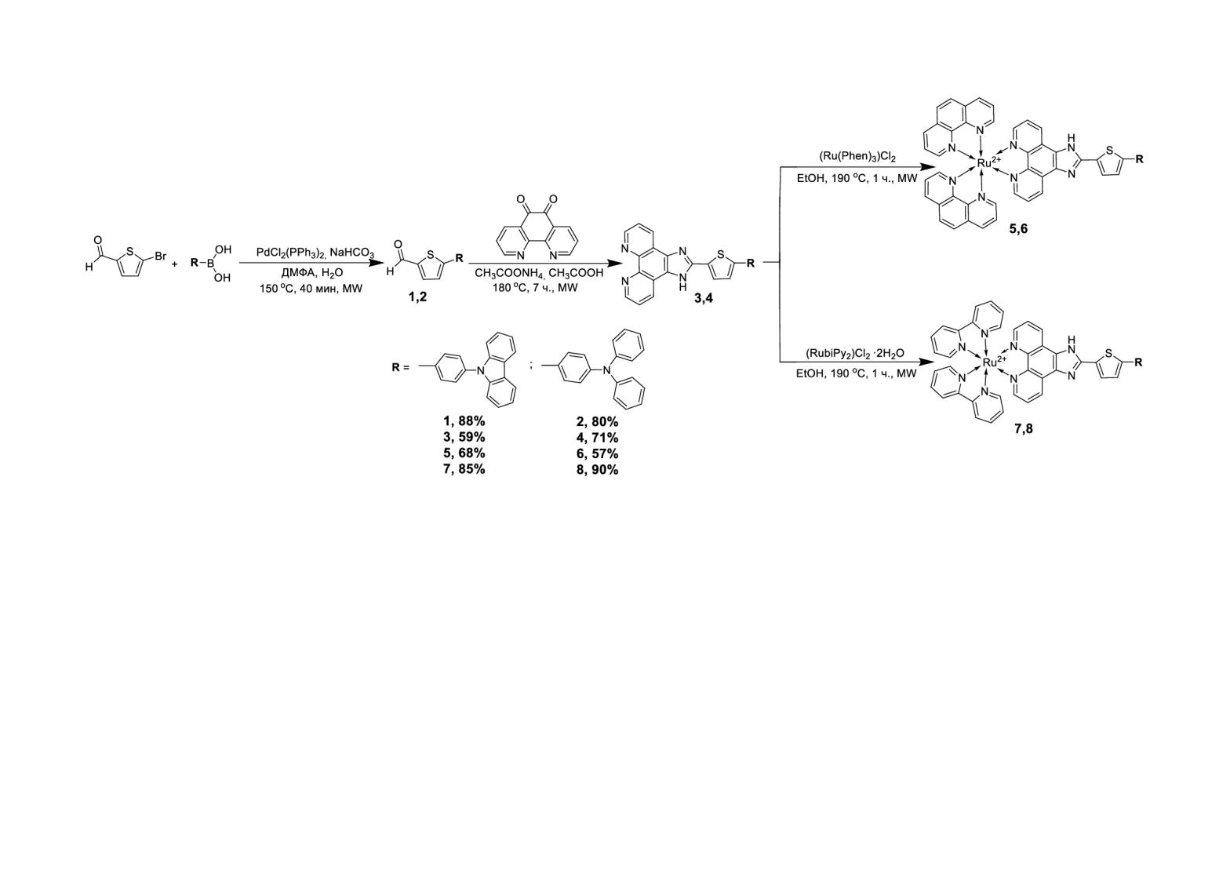

Схема 1

**Литература**

1. Liu Z.-Y., Zhang J., Sun Y.-M., Zhu C.-F., Lu Y.-N., Wu J.-Z., Li J., Liu H.-Y., Ye Y. Photodynamic antitumor activity of Ru(II) complexes of imidazo-phenanthroline conjugated hydroxybenzoic acid as tumor targeting photosensitizers // Journal of Materials Chemistry B. 2020. Vol. 8. P. 438-446.
2. Mfouo-Tynga I.S., Dias L.D., Inada N.M., Kurachi C. Features of third generation photosensitizers used in anticancer photodynamic therapy: Review // Photodiagnosis and Photodynamic Therapy. 2021. Vol. 34. P. 102091.